采购需求

一、服务供应商要求
厦门轮渡船身广告业务运营资质
二、服务品类
交通工具类广告投放服务
三、服务内容
本次采购标的为轮船广告，主要为轮渡20号、闽厦门客0168两艘轮船广告。两艘轮船为轮渡最具代表性的传统型客船，目前主要营运于轮渡码头至鼓浪屿的市民航线及厦门东渡邮轮中心厦鼓码头至鼓浪屿的游客航线，轮船运力大、使用频率高、深受市民和游客喜爱。轮船广告含船身及船舱内广告位，具体如下：
1.轮渡20号轮船广告
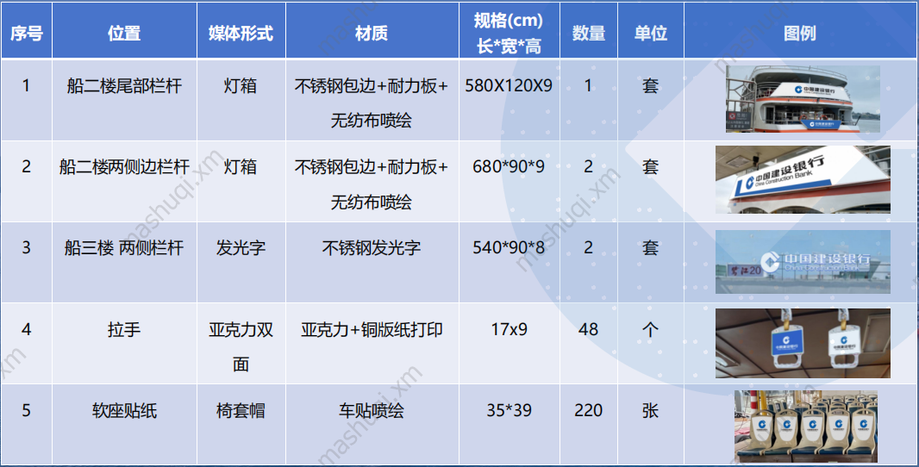
2.闽厦门客0168轮船广告
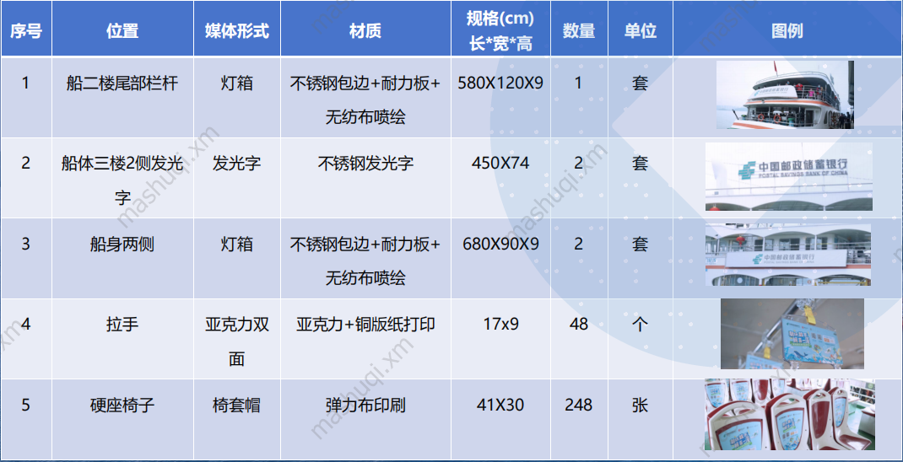
四、服务团队
供应商安排专人负责对接我行广告投放工作，配合需求响应、素材制作、投放发布、效果监测、结案结算等各方面工作。
五、服务质量要求
1.供应商提供广告内容策划和素材制作等配套服务。如我行提供的广告素材须按媒体规格要求进行调整，供应商应无条件为我行进行调整，调整后须经我行确认方可发布。如供应商为我行提供画面/音频/视频广告内容制作配套服务，供应商承诺其提供的服务及服务成果（包括字体、肖像、图片、动画、手绘、音效、音乐等）不存在任何侵犯第三方知识产权及其他合法权益的情形。
2.广告投放期间，供应商应定时巡查，确保我行广告画面保持干净整洁，如发现污渍、破损，应及时完成修复或更换。同时，供应商负责广告载体及其相关设施的安全及日常维护。广告投放期间引发的任何事故及他人发生的任何纠纷（包括但不限于因广告载体脱落、损坏等导致他人遭受人身、财产损失的事故或纠纷），均与我行无关，应由供应商自行承担一切责任。我行因此而遭受任何损失的，我行有权向供应商索赔。
六、服务数量要求
项目名称 | 具体内容 | 投放时长
2026年轮船广告 | 轮渡20号及闽厦门客0168两艘轮船船身及船舱内广告位 | 上刊之日起10个月
七、服务供应安排
根据合同约定。
八、款项支付要求
合同生效且广告上刊后1个月内向供应商支付合同总金额50%的广告费;广告投放执行过半后（上刊5个月后）向供应商支付合同总金额50%的广告费。
九、售后服务要求
广告投放后，供应商如实提供广告发布证明文件作为我行验收及付款的凭据，并保证所提供资料和数据的真实性。本项目广告发布证明文件为：上刊报告等，报告包括并不限于照片、视频等形式。

